Défendre le cadre démocratique :
sécurité et défense nationale
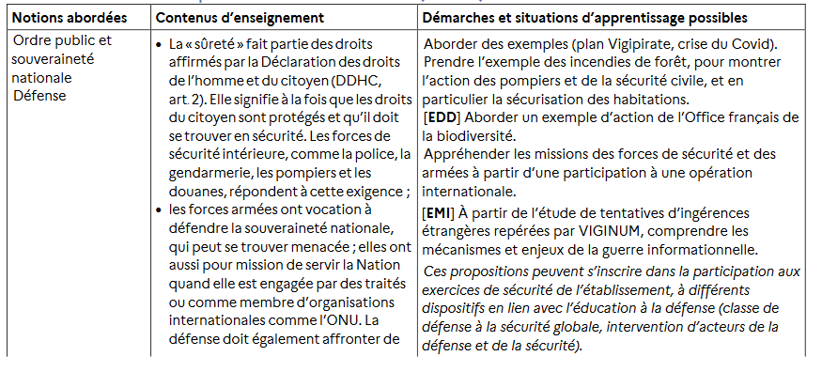

Problématique du thème : Comment l’État organise-t-il la défense du territoire et la protection des citoyens pour garantir leur sécurité et leur sûreté ?

- Pourquoi la sécurité et la sûreté sont-elles des droits fondamentaux en démocratie ? (3H)

Document d’accroche : alerte SMS feu de forêt à Marseille (10 minutes)
🎯 L'objectif du document d'accroche est de permettre de comprendre que la sécurité est un droit fondamental que l'État garantit par des dispositifs concrets.
Non reproductible

Source : https://france3-regions.franceinfo.fr/provence-alpes-cote-d-azur/bouches-du-rhone/marseille/incendie-a-marseille-comment-fonctionne-le-systeme-de-messages-fr-alert-qui-a-prevenu-la-population-des-consignes-a-suivre-3185592.html
Questions pouvant guider l'analyse en classe :
- Avez-vous déjà reçu ce genre d'alerte ? Si oui, comment avez-vous réagi ?
- Pourquoi l'État envoie-t-il ce type de message ?
- Cela vous protège-t-il ? Si oui, de quoi ?
- À l'échelle du collège, quels sont les messages de prévention et d'alerte ?

Transition vers la problématique : Comment l'État garantit-il notre protection tout en respectant nos libertés ?
📍 Il est possible également de montrer le site Alerte - FR-Alert et de retrouver le signalement correspondant à l'alerte SMS.

1-1 Depuis quand la sûreté est-elle affirmée comme un droit fondamental dans notre pays ?

🎯 L’objectif de cette partie est de comprendre que la notion de sûreté est présente dans les textes fondateurs et qu’il s’agit d’un élément essentiel de la démocratie.

Activité 1 (15 minutes)

🎯 L’objectif de cette activité est de comprendre que la notion de sûreté est présente dans les textes fondateurs et qu’il s’agit d’un élément essentiel de la démocratie.

Déclaration des Droits de l’Homme et du Citoyen (DDHC), 1789
Article 2 : « Le but de toute association politique est la conservation des droits naturels et imprescriptibles de l’homme. Ces droits sont la liberté, la propriété, la sûreté¹ et la résistance à l’oppression. »
¹ La sûreté est le droit d’être protégé contre les abus de pouvoir ou les atteintes injustes à sa personne ou à ses biens. Elle implique que l’État doit garantir la protection physique des individus et le respect de leurs droits fondamentaux.
Article 12 : « La garantie des droits de l’homme et du citoyen nécessite une force publique : cette force est donc instituée pour l’avantage de tous, et non pour l’utilité particulière de ceux auxquels elle est confiée. »

Questions :
- Présente le document en faisant le lien avec tes connaissances issues des chapitres précédents.
- Quels sont les quatre droits fondamentaux cités dans l’article 2 ?
- En quoi le droit de sûreté est-il essentiel dans une démocratie ? Aide-toi de l’article 12 pour répondre à cette question.

1-2 Comment et par qui la protection des français est-elle assurée ?

🎯 L’objectif de cette activité est d’acquérir les connaissances fondamentales sur les forces de protection mises en œuvre par l’État français pour ses habitants.

Activité 2 : jeu de carte "Qui nous protège ?" (30 minutes)

A télécharger ici

🎯 Objectif du jeu : il a pour objectif de permettre aux élèves de comprendre comment et par qui la protection des Français est assuré. Construire une carte mentale organisée qui répond aux trois questions suivantes :
- Qu'est-ce qui menace les citoyens ?
- Qui les protège ?
- Quels sont les moyens mis en œuvre pour cette protection ?

⏱️ Déroulé : 30 minutes
- Répartition en groupes (3 à 4 élèves).
- Chaque groupe reçoit un jeu complet de cartes (non plastifié : gain de temps et plus écologique ; découpé ou non).
- Sur une grande feuille A3 ou directement sur la table, les élèves organisent leur carte mentale.

👍 Si nécessaire, il est possible d'aider les élèves à débuter en leur donnant les coups de pouce suivants :
- Placer les cartes "Sécurité" et "Sûreté" en haut ;
- Relier les événements à chacune des notions ;
- Associer, ensuite, les forces de sécurité qui agissent et protègent face à chaque événement ;
- Ajouter les missions et numéros d’urgence à côté de chaque force.

🃏 Types de cartes :
Cartes "Sécurité" et "Sûreté" : ce sont les piliers de la carte mentale.
Cartes "Événements" (Quoi ?)
Cartes "Forces de protection" (Qui ?)
Cartes "Missions et numéros d’urgence" (Comment ?)

À la fin du temps imparti, la classe se réunit autour d’une ou deux propositions pour expliquer les choix.
📌 Un exemple « modèle » peut être collé ou épinglé au mur le temps de la séquence pour s’y reporter.

✅ Critères de réussite :
Bonne classification des événements (sécurité/sûreté) ;
Bonne association des forces et des missions ;
Utilisation pertinente des numéros d’urgence ;
Capacité à justifier les choix faits.

🧠 Activités de mémorisation : activités d’appariement et de quiz disponibles sur Eléa.

1-3 Quelles sont les actions des forces de sécurité ? L’exemple des incendies dans le sud de la France en 2025.
🎯 L’objectif de cette activité est de comprendre l’importance des forces de sécurité dans la protection des habitants. Elle permet également de mettre en évidence le rôle de chacun dans la protection des autres et des biens.

Activité 3 : Quelles sont les actions des forces de sécurité ?
L’exemple des incendies dans le sud de la France en 2025 (50 minutes)

🎯 L’objectif de cette activité est de comprendre l’importance des forces de sécurité dans la protection des habitants. Elle permet également de mettre en évidence le rôle de chacun dans la protection des autres et des biens.
Document 1 : Un incendie spectaculaire près de Marseille
« Le 8 juillet 2025, un incendie majeur s’est déclaré près de Marseille, dans les Bouches-du-Rhône. Le sinistre a été provoqué par une voiture en feu sur l’autoroute A55. Ce jour-là, le risque d’incendie avait été classé très élevé en raison de la canicule et de la sécheresse. Aussi, alimenté par la forte chaleur, un vent soutenu et une végétation très sèche, le feu s’est rapidement propagé, gagnant en intensité sur un plateau voisin et détruisant environ 100 hectares en quelques heures.
Plus de 450 personnes ont dû être évacuées, dont une centaine d’employés d’un centre d’appels. Une cinquantaine d’habitants a été accueillie dans des centres d’accueil mis en place par la mairie. Un riverain, témoigne : « Pendant deux heures, nous étions seuls face aux flammes. » Un autre habitant, explique comment ils ont essayé d’éteindre le feu autour de leur maison avec des seaux d’eau malgré la coupure générale. L’incendie a aussi provoqué la fermeture temporaire de l’aéroport Marseille-Provence, l’arrêt du trafic ferroviaire entre Marseille et Avignon, ainsi que la coupure de l’autoroute A55, entraînant d’importants embouteillages. Le préfet de la région Provence-Alpes-Côte d’Azur et des Bouches-du-Rhône, Georges-François Leclerc, a salué la réaction de la population : selon lui, 45 000 personnes ont suivi les consignes et sont restées confinées, évitant ainsi un drame encore plus grave, qu’il craignait en début d’après-midi.
Pour contenir l’incendie, près de 700 sapeurs et marins-pompiers ont été mobilisés, avec 100 véhicules, 4 avions Canadair, 2 avions bombardiers d’eau et plusieurs hélicoptères, qui ont largué au total 400 tonnes d’eau. Malgré ces moyens importants, plusieurs dizaines de maisons ont été endommagées, certaines ont même été totalement détruites.
Les autorités mettent en garde : ce type d’incendie pourrait se multiplier à cause du changement climatique. Heureusement, aucun décès n’a été signalé, mais les dégâts matériels restent importants. »
Source : D’après l’article du Monde, https://www.lemonde.fr/planete/article/2025/07/09/a-marseille-un-incendie-spectaculaire-marque-le-debut-d-une-saison-a-haut-risque-pendant-deux-heures-on-etait-seuls-au-milieu-des-flammes_6620085_3244.html, 9 juillet 2025

Consigne : Recopie sur ton cahier et complète le tableau d’analyse du texte.

Questions :
Quand ?
Où ?
Causes ?
Conséquences ?
Qui ?
Citation ?
Documents 2 et 3 :
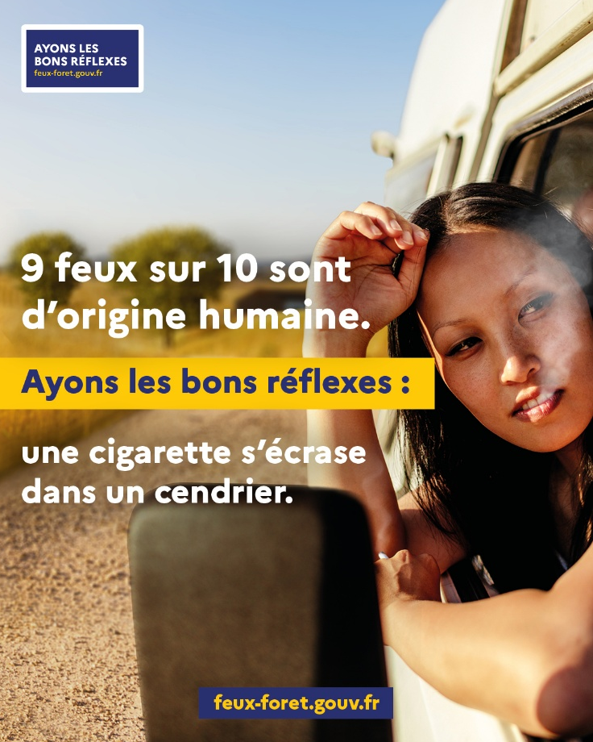 | 
Source : Ministère de la transition écologique et de la cohésion des territoires, dossier de presse 2025 https://www.ecologie.gouv.fr/feux-foret-et-vegetation

Consigne : Observe attentivement les images et lis leur message. Puis, réponds aux questions suivantes :
- D’après vous, qui sont les responsables des incendies dans ces image ? Les actes semble-t-il volontaire ou involontaire ?
- Pourquoi ces gestes sont-ils dangereux, même s’ils peuvent paraître anodins ?
- La phrase « 9 feux sur 10 sont d’origine humaine » est mise en valeur. Que signifie-t-elle ? Que nous apprend-elle sur notre responsabilité dans la prévention des incendies ?

Informations complémentaires pour les enseignants :
- 50% des incendies sont dus à des imprudences ou des comportements dangereux
- 80% des feux se déclenchent à moins de 50 mètres habitations

Pour approfondir le sujet :
- Sur l’espace pédagogique, mise au point scientifique sur les mégafeux
- Quand la forêt brûle, penser la nouvelle catastrophe écologique, ZASK Joelle Paris, Premier Parallèle, 2019

Document 3 :

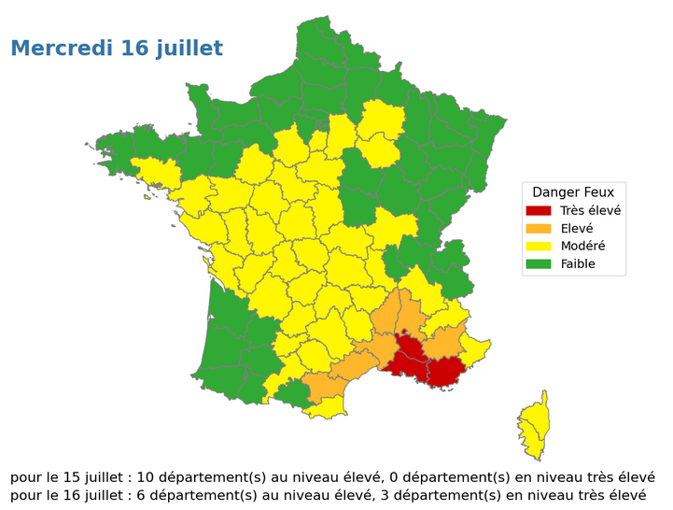

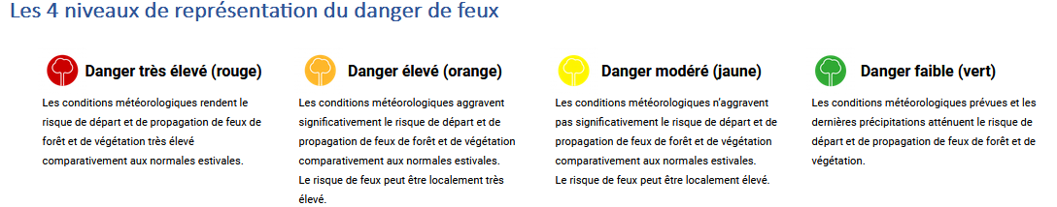

Source : https://meteofrance.com/meteo-des-forets, juillet 2025, utilisation pédagogique autorisée

Consigne : Réponds à la question suivante :
- Quels sont les objectifs visés par la « météo des forêts » ?

🖋️ Trace écrite de synthèse de la première partie à rédiger par les élèves :
Consigne : Rédige un texte structuré qui explique comment l’État protège les citoyens face aux risques. Tu t’appuieras sur tout ce que nous avons vu dans cette première partie et notamment les incendies à Marseille en 2025.
Ton texte doit être organisé et montrer que la protection repose à la fois sur :
– la prévention et l’alerte ;
– une intervention rapide des forces de sécurité ;
– et, des actions menées sur le long terme pour sensibiliser la population.

2 propositions de différenciation :
👍Des mots clés ou idées sont donnés :
- L’État a pour mission d’assurer la protection de sa population. FR-Alert
- Anticiper les risques
- Prévenir et alerter la population
- Intervenir
- Force de sécurité et de secours
- Dangers qui menacent la sécurité et la sûreté
- 9 feux sur 10 sont d’origine humaine : informer et responsabiliser chacun permet de réduire les risques.
- Incendie de Marseille en juillet 2025
👍 Proposition de différenciation liée à l’acquisition de la méthodologie du développement construit) :
L’introduction et la conclusion sont rédigées, le plan est mis plus clairement en avant avec l’amorce de chaque partie.
- Introduction :
Des incendies majeurs ont touché la France durant l’été 2025. L’État a pour mission d’assurer la protection de sa population. Comment l’État protège-t-il les citoyens face aux risques ? Dans un premier temps, nous verrons que cette protection passe par la mise en place de dispositifs concrets permettant d’anticiper, d’alerter. Puis, dans un second temps, nous verrons que l’État met tout en œuvre pour intervenir face aux dangers. Enfin, nous verrons que l’État cherche à protéger sur le long terme en organisant la prévention.
I. Prévenir et alerter : anticiper le danger pour mieux protéger.
En premier, l’État développe des outils pour prévenir les risques et alerter la population. [à toi de compléter…]
II. Intervenir rapidement : la mobilisation des forces de sécurité et de secours.
Puis, lorsque l’évènement survient, l’intervention rapide et coordonnée des forces de sécurité est essentielle. [à toi de compléter…]
III. Protéger sur le long terme : sensibiliser et organiser la prévention.
Enfin, l’État agit en amont en menant des campagnes de prévention. [à toi de compléter…]
- Conclusion
L’État protège les citoyens grâce à une organisation rigoureuse : prévenir, alerter, intervenir et sensibiliser. L’exemple des feux de forêt à Marseille en 2025 montre l’efficacité de ces dispositifs : grâce aux alertes, à l’action coordonnée des secours, et à la mobilisation des moyens techniques, de nombreuses vies ont été protégées.

- Pourquoi et comment la Nation est-elle défendue ? (3H)
2-1 Comment s’organise la défense nationale ?

Activité 4 : Comment s’organise la défense nationale ? (50 minutes)

🎯 L’objectif de cette activité est de comprendre pourquoi et comment s’organise la défense de notre pays.

Contexte : Vous faites partie de l’équipe d’une conseillère récemment nommée, qui s’apprête à participer à son premier Conseil de défense exceptionnel à l’Élysée. Il vous transmet votre première mission :
❝ Préparez-moi un rapport oral simple, clair et synthétique. Je veux pouvoir me rappeler de l’essentiel sur la défense nationale en moins de 2 minutes, juste avant d’entrer en salle. ❞

Modalités de travail :
- Vous travaillez en équipe de 4 élèves. Chaque membre du groupe prend en charge une partie du rapport.
- Vous pourrez vous aider du site officiel du Ministère des Armées pour mieux comprendre les éléments contenus dans le dossier transmis : 🔗https://www.defense.gouv.fr
- Le brief doit être oral et fluide : vous disposez de 2 minutes maximum (≈ 30 secondes chacun.e).
- Vous vous enregistrez et rendez votre travail dans le devoir placé dans Eléa. (le devoir est tout prêt dans le parcours à télécharger dans la réseau des concepteurs avec la grille d’évaluation déjà complétée).

Dossier « secret défense » :
Un conseil de défense exceptionnel est une réunion organisée par le président de la République lorsqu’un événement grave menace la sécurité ou le bon fonctionnement du pays (comme un attentat, une guerre, une crise sanitaire…).
Autour de la table, on trouve les ministres concernés (comme ceux de la Défense, de l’Intérieur ou de la Santé) et parfois des experts. Ce conseil permet de prendre rapidement des décisions importantes pour protéger la population et gérer la situation.
Il se tient à huis clos, c’est-à-dire en secret, pour des raisons de sécurité.

1/ Pourquoi la France a-t-elle besoin d’une armée ?
L’armée protège la souveraineté nationale, le territoire et les citoyens.
Elle défend les intérêts stratégiques de la France, en métropole et à l’étranger.
Elle garantit la sécurité et la stabilité dans un monde marqué par des menaces variées (terrorisme, cyberattaques, conflits internationaux).
Elle agit pour préserver la paix, soutenir les alliés, et respecter les engagements internationaux (ONU, OTAN, UE).
L'armée incarne aussi l’engagement de l’État au service de la Nation.

2/ Quelles sont les missions de l’armée française ?
Verbe | Mission | Exemple
Protéger | La population, le territoire, les institutions | Opération Vigipirate (surveillance du territoire face à la menace terroriste).
Dissuader | Grâce à la force nucléaire | Dissuasion stratégique (sous-marins nucléaires, avions)
Intervenir | En cas de crise, guerre ou menace | Armée
Prévenir | Grâce au renseignement, à la diplomatie. L’objectif est de prévenir les menaces (terrorisme, espionnage, cyberattaques, etc.) et de recueillir des informations stratégiques pour la sécurité nationale. | DGSE (direction générale de la Sécurité Extérieure.) C’est le service de renseignement français.
Secourir | Lors de catastrophes naturelles (incendies, inondations) | Forces de sécurité

3/ Qui commande l’armée ?
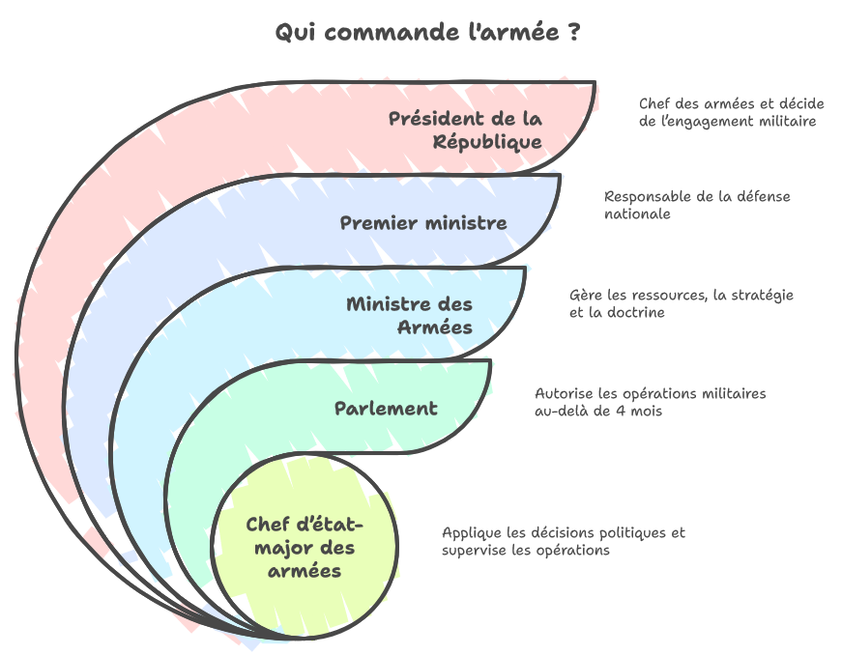
Source : Réalisé avec l’aide de l’IA Napkin à partir d’un prompt d’Emilie Arbey, juillet 2025, licence CC-BY-NC

4/ Quelles sont les menaces auxquelles doit faire face l’armée française ? Comment l’armée est-elle organisée pour y répondre ?
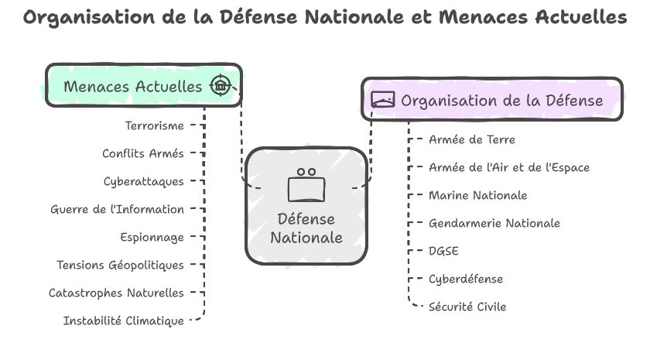

Source : Réalisé avec l’aide de l’IA Napkin à partir d’un prompt d’Emilie Arbey, juillet 2025, licence CC-BY-NC
E. ARBEY

2-2 Comment les jeunes citoyens peuvent-ils participer à la défense et à la protection du pays ?
Activité 5 : Comment les jeunes citoyens peuvent-ils
Participer à la défense et à la protection du pays ? (50 minutes)

🎯 L'objectif de cette activité est d'identifier les moyens par lesquels les jeunes citoyens peuvent participer à la défense et à la protection du pays.
Réalise un tableau, une carte mentale ou rédige un texte pour :
- Identifier les dispositifs mis en place par l’Etat français pour impliquer les jeunes dans la défense nationale.
- Expliquer, pour chaque dispositif, comme les jeunes peuvent y participer.
- Quel idéal est mis en valeur à travers ces dispositifs ?

Document 1 sur Eléa : les cadettes et les cadets de la sécurité civile
Source : https://www.sdis44.fr

Document 2 : la journée Défense et citoyenneté (JDC)
"La JDC s’impose à tous les citoyens, femmes et hommes, avant l’âge de 18 ans. Ils ont la possibilité de régulariser jusqu’à l’âge de 25 ans. Vous recevrez votre convocation environ 1 an après la date de votre recensement (le recensement doit être effectué auprès de la mairie de votre lieu de domicile).
La JDC est une journée qui permet de rappeler à chacun que la liberté a un prix. C'est aussi une occasion unique de contact direct avec la communauté militaire, et de découverte des multiples métiers et spécialités, civiles et militaires qu'offre aujourd'hui aux jeunes, la Défense. Opportunités professionnelles mais également opportunité d'aide spécifique pour les jeunes en difficulté, qui pourront - s'ils le souhaitent - obtenir lors de cette journée des conseils d'orientation vers des structures d'aides adaptées.
En fin de journée, un certificat individuel de participation est remis. Il est obligatoire pour s'inscrire aux examens et concours soumis au contrôle de l'autorité publique (Baccalauréat, permis de conduire par exemple)."
Source : D’après https://www.defense.gouv.fr

Document 3 sur Eléa : C'est quoi le SNU ?
Source : 1jour1question

Document 4 : le service civique
" Venir en aide à autrui dans les moments critiques est une expression fondamentale du civisme. Les actions citoyennes de sécurité civile font partie du Service Civique, où les volontaires, âgés de 16 à 25 ans, soutiennent les interventions des sapeurs-pompiers ou des militaires en participant à des formations de premiers secours et aux missions elles-mêmes. Le Service Civique dure de 6 à 12 mois et est indemnisé à hauteur de 620€ par mois.
Parmi les dix domaines possibles, l'intervention auprès des victimes est possible. Les volontaires prodiguent les premiers soins et apportent un soutien moral et physique aux personnes malades ou blessées. Ils ne réalisent aucune action les mettant en danger et se tiennent éloignés des situations à haut risque.
En dehors des opérations, les volontaires diffusent des messages de prévention et organisent des rencontres sur la sécurité civile. Suite à une catastrophe, ils accompagnent les populations affectées, contribuent à leur information et aux premières actions de remise en état. Ils aident aussi les sinistrés dans leurs démarches administratives et mobilisent la population pour soutenir financièrement les secouristes."
Source : d'après https://www.service-civique.gouv.fr

🧠 Activité de mémorisation : activité « millionnaire » disponible sur Eléa.

2-3 Quel sont les actions militaires menées par la France en Europe et dans le monde ?

Activité 6 (30 minutes) :
🎯 L’objectif de cette activité est de comprendre quelles sont les actions militaires menées par la France en Europe et dans le monde ?
Complète le tableau en choisissant, sur le site internet du ministère des armées françaises, deux OPEX (une en Europe et l’autre hors-Europe).
Opération | Lieu | Missions | Objectifs | Moyens
CHAMMAL | Irak | Apporter un soutien militaire aux forces armées irakiennes engagées contre Daech. Aussi appelé État islamique (EI), Daech est un groupe terroriste islamiste radical apparu en Irak et en Syrie. Il prône l’instauration d’une dictature et utilise la violence extrême pour imposer son idéologie. | Permettre aux autorités politiques et militaires irakiennes d’assurer la sécurité de leur pays. | 600 militaires ; 10 avions rafale

- Comment la sécurité nationale s’adapte-t-elle aux nouvelles menaces ? (2H)

Activité 7 : comment la sécurité nationale s’adapte-t-elle
aux nouvelles menaces ? (50 minutes)

🎯 A l’aide de la grille de bingo complétée (podcast et grilles à télécharger vide et corrigée), rédige une trace écrite d’une vingtaine de lignes.

La trace écrite devra répondre à la question suivante : quelles sont les nouvelles menaces auxquelles la France doit faire face pour garantir la sécurité des habitants et garantir les libertés ? Appuie-toi sur les éléments repérés dans la grille de bingo.

👍 Coup de pouce pour rédiger disponible sur Eléa.

Proposition de correction :
Problématique :
Quelles sont les nouvelles menaces auxquelles la France doit faire face pour garantir la sécurité des habitants et protéger leurs libertés, dans un monde où les attaques peuvent aussi venir du cyberespace ?

I. Le cyberespace : un nouvel espace de menaces
La sécurité désigne la protection contre les menaces extérieures (attaques, conflits), tandis que la sûreté concerne la protection contre les risques internes (terrorisme, sabotage, cyberattaques).
Aujourd’hui, le cyberespace, qui comprend tout ce qui est numérique et connecté (réseaux, serveurs, ordinateurs, téléphones…), est devenu un lieu stratégique pour attaquer un pays sans armes visibles.
Deux grandes menaces existent :
- La cybersécurité concerne la protection des systèmes informatiques et des données. Des attaques peuvent paralyser un hôpital, un aéroport ou voler des données sensibles.
- La guerre informationnelle utilise des fausses informations (désinformation) pour manipuler l’opinion publique, affaiblir la confiance ou provoquer des tensions. Par exemple, la campagne Olimpiya a été menée pour nuire à la réputation de la France avant les Jeux Olympiques de Paris 2024. Des contenus truqués visaient à déstabiliser le pays, nuire à son image, provoquer des désordres publics et remettre en cause ses valeurs démocratiques.

II. Comment la France réagit à ces nouvelles menaces ?
Pour faire face à ces attaques invisibles, la France a créé des services spécialisés :
- Viginum est un service de l’État qui surveille le cyberespace pour repérer les campagnes de désinformation étrangères. Il les analyse pour mieux les contrer.
- L’ANSSI (Agence Nationale de la Sécurité des Systèmes d’Information) protège les infrastructures vitales (comme les hôpitaux ou les transports) contre les cyberattaques, et aide à réparer les dégâts en cas de crise.

Conclusion : pourquoi ces menaces sont-elles graves ? Les menaces numériques touchent directement la sécurité et la sûreté de notre pays. Elles sont invisibles mais peuvent être très dangereuses. L’objectif de la France est de protéger nos infrastructures essentielles (énergie, santé, transport, etc.) mais aussi de protéger notre débat démocratique, pour que chacun puisse s’informer et voter librement, sans manipulation.
Ainsi, la France doit renforcer sa vigilance dans le cyberespace pour garantir les libertés et la sécurité de ses habitants.

Compétences évaluées | Niveau 1/ Faible | Niveau 2/  En cours d’acquisition | Niveau 3/ Acquis | Niveau 4 / Dépassé
Rédaction | moins de 2 éléments du niveau 3 sont présents | au moins 2 éléments du niveau 3 sont présents | la problématique est posée en introduction  la conclusion est présente  le texte est structuré | la mise en forme est excellente : connecteurs logiques, sauts de ligne, exemples.
Compréhension | moins de 2 éléments du niveau 3 sont présents | au moins 2 éléments du niveau 3 sont présents | les mots-clés de la grille du bingo sont bien intégrés  les termes de sécurité et sûreté sont bien utilisées  le terme de cyberdéfense est présent et défini  le terme de guerre informationnelle est présent et défini  Définitions claires des deux notions, lien avec les menaces et les enjeux bien établis. | un exemple d’actualité pertinent est présent  les enjeux sont présents en conclusion.

🧠 Activité de mémorisation : activité glisser/déposer disponible sur Eléa.

Le jeu « Fresque des cybercitoyens » (50 minutes)

Le jeu "Fresque des cybercitoyens" est une initiative éducative visant à sensibiliser les collégiens aux bonnes pratiques de sécurité numérique et à promouvoir des comportements responsables en ligne.​
🎯 But du jeu
C’est un jeu de cartes qui vise à sensibiliser les élèves aux enjeux du numérique : cybersécurité, protection des données, désinformation, identité numérique...
Le but est de comprendre comment nos usages numériques peuvent générer des risques pour soi, pour les autres, et pour la société, mais aussi comment agir pour un numérique plus sûr et plus responsable.
Ce jeu montre que :
- Les menaces numériques (cyberattaques, vols de données, fake news, manipulations) concernent tout le monde, pas seulement les institutions.
- Nos comportements individuels (cliquer sur un lien, partager une info, négliger un mot de passe) peuvent avoir des conséquences collectives.
- Face aux nouvelles menaces, la sécurité et la sûreté passent aussi par l’engagement de chaque citoyen, à travers des gestes simples et une meilleure connaissance du numérique.

Chaque collège de l’académie de Nantes a été doté, en mars 2025, de deux jeux. Si vous souhaitez jouer une séance avec votre classe, contactez votre RUPN : ils ont tous été formés à l’animation du jeu. Un parcours Magistère avec de nombreuses vidéos et ressources est disponible également.

Conclusion (1H) :
🖊️ Je rédige la trace écrite de synthèse du chapitre en répondant à la problématique :
"Comment l'État organise-t-il la défense du territoire et la protection des citoyens pour garantir leur sécurité et leur sûreté ? "

👩‍🏫 Pour les enseignants, en quoi consiste l'activité "Atelier" dans Eléa ?
C'est un atelier collaboratif d'écriture. L'activité se découpe en plusieurs étapes qui sont facilitées par l'usage numérique :
1/ Réalisation d'une grille des attendus de l'écrit avec les élèves (forme et fond). C'est ce qui est appelé le "formulaire d'évaluation". L'enseignant doit le compléter dans la phase 1 de l'atelier avant de passer à l'étape suivante.
2/ Pendant que l'enseignant complète le formulaire, les élèves réalisent un premier jet de leur écrit sur Eléa.
3/ Une fois tous les écrits rendus sur Eléa, les élèves se voient attribuer des écrits anonymes de leurs camarades (nombre à définir par l'enseignant en fonction du temps dont les élèves disposent). Ils en font une relecture attentive et commentée à partir de la grille réalisée ensemble au préalable. Il est important d'inviter les élèves à noter précisément les points de réussite et les éléments à améliorer pour leurs camarades.
4/ Enfin, à partir des relectures commentées des camarades ainsi que de ce qu'ils ont pu lire, les élèves réalisent un écrit final (qui peut être évalué ou non - dans ce cas, l'outil numérique réalise une synthèse des notes données par les camarades et celle par l'enseignant comme une sorte de co-notation).
C'est une activité qui peut sembler chronophage, mais, elle est très porteuse pour les élèves.

